ГЛПС в современном обществе
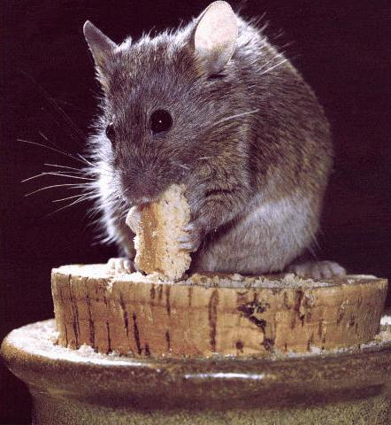
С наступлением весеннее-летнего сезона многие жители нашей республики отправляются на свои приусадебные участки, на отдых в лес и всем необходимо знать, что вследствие природных и климатических особенностей Республика Марий Эл является зоной повышенной заболеваемости геморрагической лихорадкой с почечным синдромом (ГЛПС), источником которой являются многие виды мышевидных грызунов.
Вирус выделяется главным образом с мочой мышевидных грызунов. Человек заражается преимущественно воздушно-пылевым путем при земляных и хозяйственных работах. Возможно заражение пищевым (алиментарным) путем – при употреблении продуктов, зараженных экскрементами грызунов, или контактным путем – при попадании вируса на слизистые оболочки и поврежденную кожу. Заражение при контакте с больным человеком неизвестны.
Восприимчивость к инфекции достаточно высокая во всех возрастных группах. Группу повышенного риска заражения составляют лица, связанные
с пребыванием по роду занятий в лесистой местности, на полевых работах и т.п. Однако, заражение возможно, также в условиях населенных пунктов, в том числе в крупных городах. Максимум естественной заболеваемости приходится на летне-осенние месяцы и начало зимы.
Инкубационный период длится от 7 до 35 дней (обычно 2-3 недели). Повышается температура тела, появляется головная боль, заторможенность, боли в животе и пояснице, покраснение глаз, на 5-й день снижается кровяное давление, возможно нарушение сознания. На более поздних стадиях возможен отек легких и тяжелое нарушение водно-электролитного баланса.
Отдыхающим на природе, рыбакам, грибникам:
отправляться в лес лучше после дождя;
избегать смешанных, еловых и лиственных лесов, особенно с сухостоем;
избегать мест с видимыми следами пребывания мышей (норки, помет);
для стоянок выбирать сосновый лес, открытые, хорошо прогреваемые солнцем поляны;
Жителям сельской местности, садоводам и дачникам
При уборке долго пустовавших помещений, подвалов и других надворных построек, дворов, при строительных и хозяйственных работах необходимо:
надевать респираторы или ватно-марлевые повязки (медицинские будут малоэффективны);
защищать руки резиновыми перчатками;
там, где есть истреблять мышей и регулярно проводить влажную уборку помещений с дезинфицирующими средствами.

